Retningslinje: Forebyggelse af arbejdsbetinget stress
– herunder uklare og modstridende krav samt høje følelsesmæssige krav

Personalegrupper omfattet af retningslinjen | Medarbejdere og ledere på arbejdspladsen.
Formål | Formålet med denne retningslinje er at blive opmærksom på eventuelle problemer i det psykiske arbejdsmiljø samt løse disse, så den enkelte medarbejder får de bedste betingelser for at lykkes med kerneopgaven på den enkelte arbejdsplads.  Dette gøres ved at:  - reducere eller minimere forekomsten af arbejdsbetinget stress  - fremme trivslen for alle  - forebygge stor arbejdsmængde og tidspres  - forebygge uklare krav og modstridende krav i arbejdet  - forebygge høje følelsesmæssige krav i arbejdet med mennesker.
Generelt om stress | For at forebygge den type stress, der kan medføre helbredsproblemer, er det vigtigt at kunne skelne mellem almindelig travlhed og stressbelastninger.  Arbejdsbetinget stress er en akut tilstand, der kan forekomme under belastning, men er i sig selv ikke en sygdom. Tilstanden stress kan dog medføre helbredslidelser og sygdom afhængig af graden og varigheden af stresstilstanden.  Akut stress kan håndteres i kortere perioder, hvilket kan ses som noget positivt, men det er vanskeligt at håndtere langvarigt, intensivt pres.  Stress influerer individer forskelligt alt efter stressens form, omfang og karakter. Endvidere reagerer individer forskelligt på pres og stress, hvorfor stressramte medarbejdere samt ledere vil reagere forskelligt.  Arbejdsbetinget stress skal forebygges og håndteres gennem et samarbejde mellem ledelse, medarbejdere, tillidsrepræsentanter og arbejdsmiljørepræsentanter (jf. BEK nr. 1181 af 15/10/2021 §28).
Arbejdsbetinget stress | Der er risiko for stress, hvis der er mangel på indflydelse på eget arbejde, og der ikke er overensstemmelse mellem de krav, der bliver stillet, og de ressourcer der i bredere forstand er til rådighed.  Der er en række faktorer, der kan udløse arbejdsbetinget stress såsom faktorer vedrørende arbejdets indhold, omfang, organisering og samarbejdsforhold; herunder opstillede krav og forventninger til den enkelte medarbejder/leder.  Forskellige individer reagerer forskelligt i ensartede situationer. Opstår der ubalance mellem belastende stressorer og ressourcer, kan stresstilstanden føre til fysiske, psykiske og/eller sociale reaktioner samt decideret funktionssvigt.  Stresssituationer kan være forbigående eller af mere længerevarende karakter.  Forbigående stresssituationer:  Disse opstår typisk som følge af kortvarige påvirkninger. Her mobiliserer individet energi og mental skarphed til at håndtere situationen (alarmberedskab). Disse situationer kræver normalvis ikke særlige tiltag eller indsatser på arbejdspladsen.  Længerevarende stresssituationer:  Disse opstår, når individet over længere tid befinder sig i en tilstand af alarmberedskab. Eksempler på stressorer der over tid kan medføre længerevarende stress:  - stor arbejdsmængde og tidspres  - uklare krav og modstridende krav i arbejdet  - høje følelsesmæssige krav i arbejdet  - højt arbejdstempo  - uretfærdighed  - lav grad af indflydelse på egen arbejdssituation  - længerevarende følelsesmæssigt belastende konflikter  Derudover kan længerevarende stresssituationer opstå som følge af, at individet har været udsat for belastning med voldsom styrke, f.eks. trusler og overfald, der kan fastholde individet i en tilstand af angst.
Stor arbejdsmængde og tidspres | I Bekendtgørelse om psykisk arbejdsmiljø §14 forstås ”Stor arbejdsmængde og tidspres” som en ubalance mellem det arbejde, der skal udføres, og den tid, der er til rådighed til at udføre arbejdet.  For at der er tale om stor arbejdsmængde og tidspres, skal ubalancen medføre, at individet arbejder:  - intensivt, f.eks. i højt tempo eller uden pauser til restitution og/eller  - mange timer, som kan påvirke muligheden for restitution.  Stor arbejdsmængde og tidspres indebærer en risiko for mindsket sikkerhed og sundhed.  §15. Ved vurderingen af, om stor arbejdsmængde og tidspres indebærer en risiko for sikkerhed eller sundhed, skal især lægges vægt på forholdet mellem følgende elementer:  - Omfanget af stor arbejdsmængde og tidspres, herunder den tidsmæssige udstrækning.  - Karakteren af stor arbejdsmængde og tidspres.  - Forebyggende tiltag, herunder de nedenstående tiltag.  Udover ovenstående skal der ved vurderingen lægges vægt på, om andre påvirkninger i arbejdsmiljøet øger risikoen for sikkerhed eller sundhed ved stor arbejdsmængde og tidspres.
Uklare krav og modstridende krav i arbejdet | I Bekendtgørelsen om psykisk arbejdsmiljø §17 forstås ”Uklare krav og modstridende krav i arbejdet”, som at der er krav i arbejdet, som ikke er tydelige, eller som er uforenelige; herunder:  - krav til arbejdsopgaver  - kvalitetsniveau  - arbejdsfunktion  - ansvarsområder  - arbejdsmetoder  - arbejdsgange  - rollefordeling  - tidsforbrug  - arbejdstempo  - arbejdstid  Uklare krav og modstridende krav i arbejdet kan indebære en risiko for sikkerhed eller sundhed.  §18. Ved vurderingen af, om uklare krav og modstridende krav i arbejdet indebærer en risiko for sikkerhed eller sundhed, skal især lægges vægt på forholdet mellem følgende elementer:  - Omfanget af uklare krav og modstridende krav i arbejdet, herunder den tidsmæssige udstrækning.  - Karakteren af uklare krav og modstridende krav i arbejdet.  - Forebyggende tiltag  Derudover skal der ved vurderingen lægges vægt på, om andre påvirkninger i arbejdsmiljøet øger risikoen for sikkerhed eller sundhed ved uklare krav og modstridende krav i arbejdet.
Høje følelsesmæssige krav i arbejdet med mennesker | I Bekendtgørelsen om psykisk arbejdsmiljø §20 forstås ”Høje følelsesmæssige krav i arbejdet med mennesker” som når kontakten med borgere er direkte eller indirekte, og når denne kontakt stiller høje krav til at:  - sætte sig ind i, rumme eller håndtere disse menneskers tænkning, følelser eller adfærd  - håndtere eller skjule tanker eller følelser eller  - tilpasse kommunikation eller adfærd til de mennesker, der arbejdes med.  Høje følelsesmæssige krav i arbejdet med mennesker kan indebære en risiko for sikkerhed eller sundhed.  § 21. Ved vurderingen af, om høje følelsesmæssige krav i arbejdet med mennesker indebærer en risiko for sikkerhed eller sundhed, skal især lægges vægt på forholdet mellem følgende elementer:  - Omfanget af kontakten med de mennesker, der arbejdes med; herunder den tidsmæssige udstrækning.  - Karakteren af kontakten med de mennesker, der arbejdes med.  - Forebyggende tiltag  Derudover skal der ved vurderingen lægges vægt på, om andre påvirkninger i arbejdsmiljøet øger risikoen for sikkerhed eller sundhed ved høje følelsesmæssige krav i arbejdet med mennesker.
Identifikation af stresssymptomer | Stressbelastninger kan resultere i symptomer af forskellig art. Nogle symptomer viser sig hurtigt, mens andre kommer efter længere tids belastning. Der er forskel på, hvor mange symptomer individer oplever.  Eksempler på fysiske symptomer:  - fornemmelse af indre uro  - hjertebanken  - højere blodtryk  - hovedpine  - mavepine  - smerter  - svedeture  Eksempler på psykiske symptomer:  - irritabilitet  - træthed/uoplagthed  - hukommelses- eller koncentrationsbesvær  - depression  - angst  Symptomerne kan også komme til udtryk ved ændret adfærd, f.eks.:  - indesluttethed  - manglende overblik  - vrede  - ubeslutsomhed  - søvnløshed  - nedsat præstationsevne  - sygefravær.
Indikatorer på den enkelte arbejdsplads | Arbejdsbetinget stress kan være et problem på arbejdspladsen i bredere forstand. Indikatorer herpå kan f.eks. være:  - høj sygefraværsprocent  - hyppig personaleomsætning  - hyppige konflikter mellem ansatte eller grupper af ansatte  - klager fra ansatte  - antallet af arbejdsskader  - lav brugertilfredshed  - konflikter med borgere/pårørende.
Forebyggelse af arbejdsbetinget stress  Udvælg punkter, tilskriv og slet ift. lokal MED-udvalgsplan og tiltag | I MED-udvalgene arbejdes der systematisk med at styrke de positive faktorer, så medarbejderne har en oplevelse af:  - et meningsfuldt arbejde  - forudsigelighed i arbejdet  - social støtte  - anerkendelse i arbejdet  - indflydelse på omgivelser og vilkår i arbejdet  - realistiske krav og forventninger til opgaveløsningen  - klare roller i samarbejdet om kerneopgaven  - kompleksitet af arbejdsopgaver svarer til medarbejderens kompetencer  Der udarbejdes denne lokale retningslinje på relevant MED-niveau for arbejdspladsens samlede indsats for at identificere, forebygge og håndtere arbejdsbetinget stress. Arbejdsbetinget stress drøftes på alle MED-niveauer en gang om året jf. MED-årshjulet.  Den konkrete indsats kan sætte ind på flere niveauer:  Individ  Gruppe – sociale relationer  Ledelse  Organisation  Link til Pjece omkring Dialog om stress:  https://publikation.randers.dk/RandersKommune/BROEN/Personale/DialogOmStress/  Her beskrives det enkelte MED-udvalgs plan og tiltag:  - Trivselsmåling hvert 3. år  - Tydelige mål, rammer og retningslinjer for arbejdet  - Tydelig ansvars- og arbejdsfordeling  - Prioritering af opgaver i travle perioder  - Ændringer i fordeling af opgaver i belastende perioder  - Kendskab til kvalitetsstandarder og bevilgede ydelser til borgere  - Procedure for håndtering af situationer med fx fravær, spidsbelastninger og/eller akutte situationer  - Understøttelse af god pausestruktur, der giver mulighed for restitution i løbet af dagen  - Tilstrækkelig og hensigtsmæssig oplæring og introduktion i at udføre arbejde  - Psykologisk tryghed - Støtte i arbejdet fra ledelse og kolleger  - Indflydelse på arbejdet i forhold til det arbejde, der skal udføres:  - Teams, kontaktpersoner, forløbsansvarlige  - Hensyn til ansattes forudsætninger:  - Kompetenceprofiler.
Håndtering af arbejdsbetinget stress | Der udbydes forløb for medarbejdere og arbejdspladser med inspiration til at forebygge og håndtere arbejdsbetinget stress. Den enkelte leder kan henvise medarbejderen til tilbuddene ”Godt i gang” i forhold til forebyggelse samt håndtering af stress.  Link: https://broen.randers.dk/personale/arbejdsmiljoe/godt-i-gang/  I tilfælde af arbejdsbetinget stress skal den pågældende medarbejder/leder kontakte egen læge, for at vurdere om tilfældet kan indberettes som en erhvervssygdom. Stress er ikke i sig selv en anerkendt erhvervssygdom, da det ikke klassificeres som en diagnose, men en tilstand.
Ansvarsfordeling | Arbejdsgiveren skal træffe de nødvendige foranstaltninger til beskyttelse af de ansattes sikkerhed og sundhed og til forebyggelse af sikkerheds- og sundhedsmæssige risici, herunder oplysning, instruktion og oplæring (jf. BEK nr. 1181 af 15/10/2021 §28).  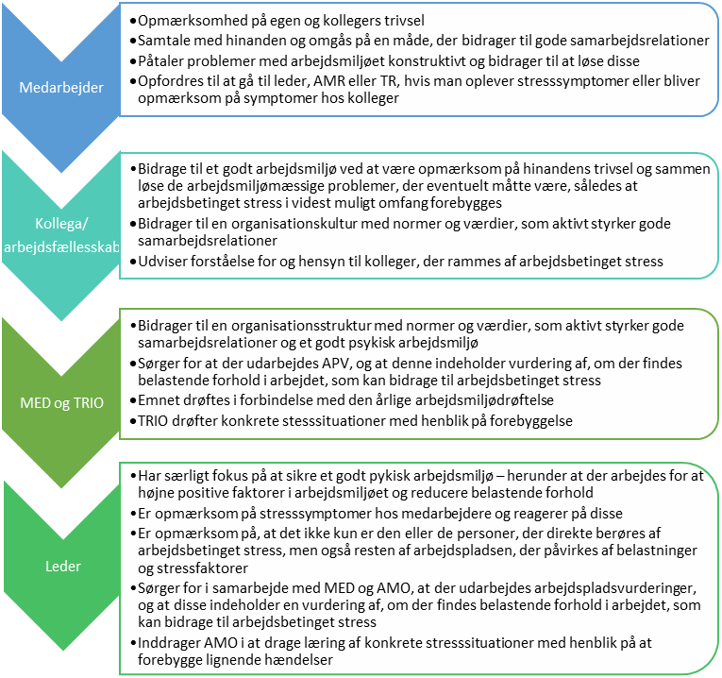
Vigtige telefonnumre | - Krisehjælp Human House tlf. 7010 9080
Lovgrundlag | - Randers Kommunes personale- og ledelsespolitik – arbejdsmiljømål:  https://broen.randers.dk/personale/politikker-og-aftaler/personale-og-ledelsespolitik/  - Retningslinjer aftalt i MED:  https://broen.randers.dk/media/62878/retningslinjer-aftalt-i-med.pdf  - AT-Vejledning 4.1.1-1 ”Stor arbejdsmængde og tidspres”:  https://at.dk/regler/at-vejledninger/stor-arbejdsmaengde-tidspres-4-1-1/  - AT-Bekendtgørelse nr. 1406 af 26. september 2020 om psykisk arbejdsmiljø:  https://at.dk/regler/bekendtgoerelser/psykisk-arbejdsmiljoe-1406/  - Bekendtgørelse nr. 1181 af 15. oktober 2010 om samarbejde om sikkerhed og sundhed: https://www.retsinformation.dk/eli/lta/2010/1181
Godkendt  XXX-MED  Navn  Måned og år | Husk at introducere nye medarbejdere til retningslinjen.

